EL SUEÑO DE IVÁN
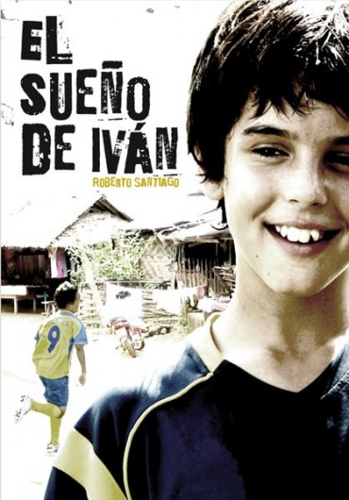

RESUMEN DE LA PELÍCULA EN 10 LINEAS

……………………………………………………………

……………………………………………………………

……………………………………………………………

……………………………………………………………

……………………………………………………………

……………………………………………………………

……………………………………………………………

……………………………………………………………

…………………………………………………………...

……………………………………………………………

